十五运会开幕式远端安检仿真需求说明

1. **仿真目标**

在3.5小时内完成35,000人通过地铁F口的安检进站流程仿真，聚焦三大随机模块的建模。

1. **仿真规模**
2. 地理范围

起点：天河公园周围所有到达点（天河公园入口、地铁站E1、E2、B口、中山大道-天府路-黄埔大道人行道）

终点：天河公园地铁站F口

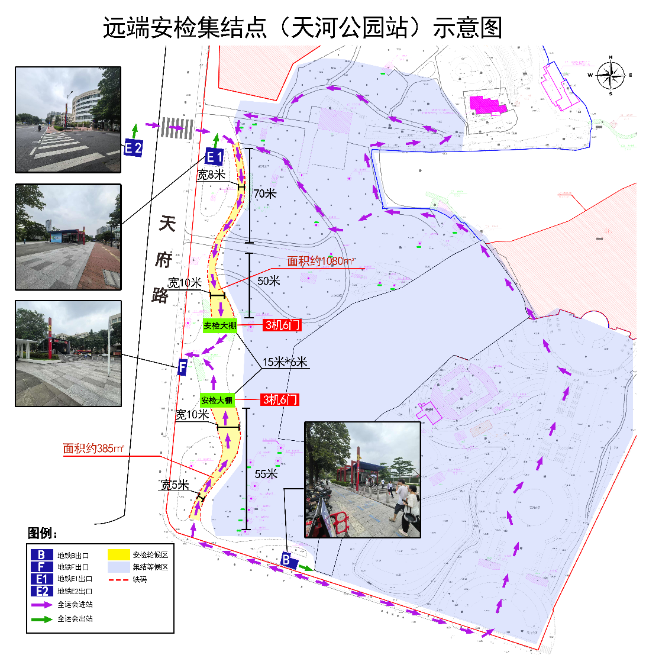

1. 时间窗口

当天14时至17时30分，即3.5小时内。

1. 关键设施

公园区域（含多条路径至F口）

F口南北安检大棚（12条通道）

F口结构：外侧上行楼梯（7级台阶）、内侧下行楼梯（75级台阶/宽4米）及手扶电梯

1. **三大随机模块设计**

模块1：到达公园的交通方式随机

交通方式选择：

观众选择交通方式的概率分布：

举例：自驾：30%，公交：40%，出租车：15%，步行：10%，自行车：5%

交通延迟时间：

自驾：延迟时间，举例：服从正态分布（均值5分钟，标准差2分钟）

公交：延迟时间，举例：服从均匀分布（0-8分钟）

其他交通方式：无延迟

群组到达：

不同群组大小同时到达安检口

群组成员安检时间增加10%协同延迟

模块2：公园内步行至F口的路径随机

路径选择：

由到达公园位置决定

基础步行速度：

由行人体质参数决定

路径拥挤修正：

当路径上人流密度增加时，步行速度会降低，由拥挤度决定

路径扰动时间：

模拟观众在路径上可能发生的停留、问路等随机事件，每次事件随机延迟到达时间

模块3：F口安检前后疏导随机

安检大棚选择：

观众到达F口后，根据南北大棚的实时队列长度动态选择大棚

安检过程：

单次安检时间：暂定取平均值

停留、问路等随机事件的发生概率及延迟时间分布（如每次事件延迟 1-3 分钟，服从均匀分布）。通道故障：备选参数

下行方式选择：

通过安检后，观众随机选择下行方式（楼梯或电梯）。

动态调整：当电梯队列>50人时，楼梯选择概率升至50%

楼梯通行：

流通率受拥挤度影响

电梯通行：

固定通行能力

1. **关键设施参数**

**安检大棚**：

* 南/北大棚数量：各1组
* 单棚安检通道：6通道（3台X光机+6个金属探测门）
* 总安检通道：12通道

**F口结构**：

* 外侧上行楼梯：7级台阶（通行时间可忽略）
* 内侧下行楼梯：
  + 总台阶数：75级（5段×15级）
  + 宽度：4米
* 手扶电梯通行能力：未知

1. **仿真流程逻辑**

观众生成：

随机过程生成到达公园时间，根据交通方式添加延迟时间

路径选择：

随机选择公园至F口的路径

步行过程：

计算步行时间（含拥挤修正和扰动）

安检过程：

基于队列长度动态选择南/北大棚，随机选择安检通道，处理安检时间（含故障和失败场景）

通行过程：

根据队列长度选择楼梯/电梯，计算拥挤通行时间

完成进站：

进入站台，记录指标

1. **输出指标要求**

**效率指标**：

* 总完成率：210分钟内完成进站人数比例
* 平均进站时间：从到达公园到进入站台的平均耗时

**排队指标**：

* 最大队列长度：南/北大棚安检队列峰值
* 电梯最大排队人数
* 平均队列长度：各关键节点统计

**资源利用率**：

* 安检通道平均利用率（忙时占比）

**瓶颈分析**：

* 各环节延误时间分布
* 关键节点热力图（楼梯密度随时间变化）